Passningstjärnan

Vad?
Speluppbyggnad
Varför?
För att kunna förflytta bollen dit du vill så effektivt som möjligt.
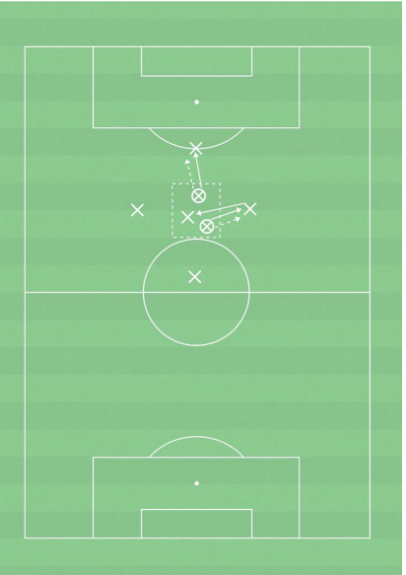
Hur? –
Teknik i passning och mottagning. - Orientera dig och använd första tillslaget för att förflytta dig i den riktning du vill passa. - Orientera dig och passa när medspelare är redo. - Förflytta bollen tills medspelare är redo om du inte kan passa direkt, individuellt eller via väggspel med spelare som är på väg ur kvadraten.
Organisation
7–11 spelare, yta 15x15m, bollar, konor.
Anvisningar
Tre spelare i mitten varav två har bollar.
1 spelare utanför varje sida av ytan.
Bollarna spelas ut från ytan till valfri spelare och ska sedan spelas in igen.
Spelarna följer bollen efter passning och byter på så vis platser. Det finns alltid minst en fri spelare i mitten och det gäller att passa först när en spelare i mitten är redo.

